RPA, åtgärder vid störningar i automatiserade lösningar vid SÄS

Sammanfattning
I denna rutin beskrivs vad berörda verksamheter ska vidta för åtgärder när någon av SÄS automatiserade RPA-processer misstänks/konstaterats ha slutat att fungera.

Förutsättningar
SÄS har flertalet processer som automatiserats med hjälp av rpa, s.k. robotar. Supporten kring dessa processer finns på plats kontorstid under vardagar.
Vid upplevda eller konstaterade störningar i robotarna utöver kontorstid behöver berörda verksamheter vidta nedan beskrivna åtgärder. Åtgärderna varierar beroende på vilken process som berörs.

Genomförande

Process TSI
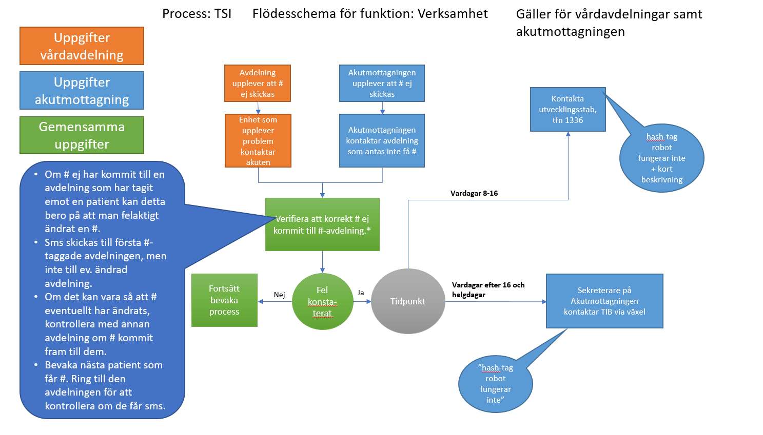

Process: Lab-svar
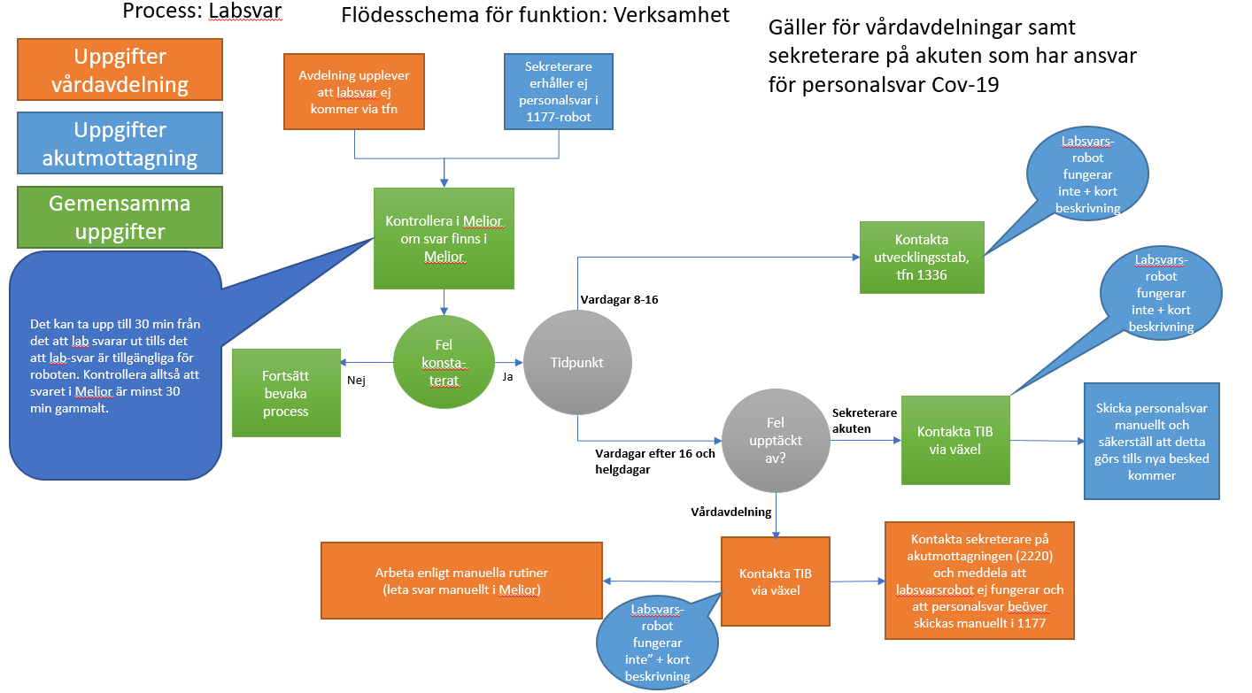

Process: 1177
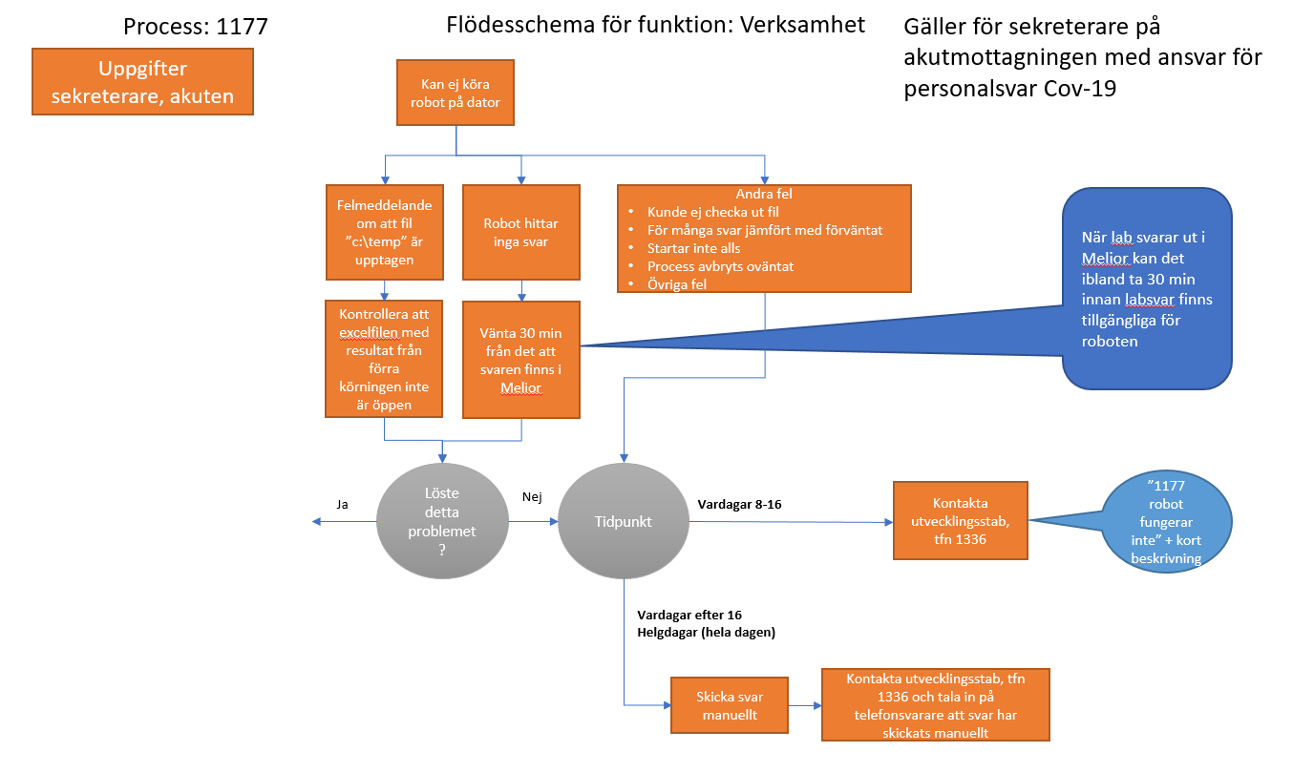

Process: RTG
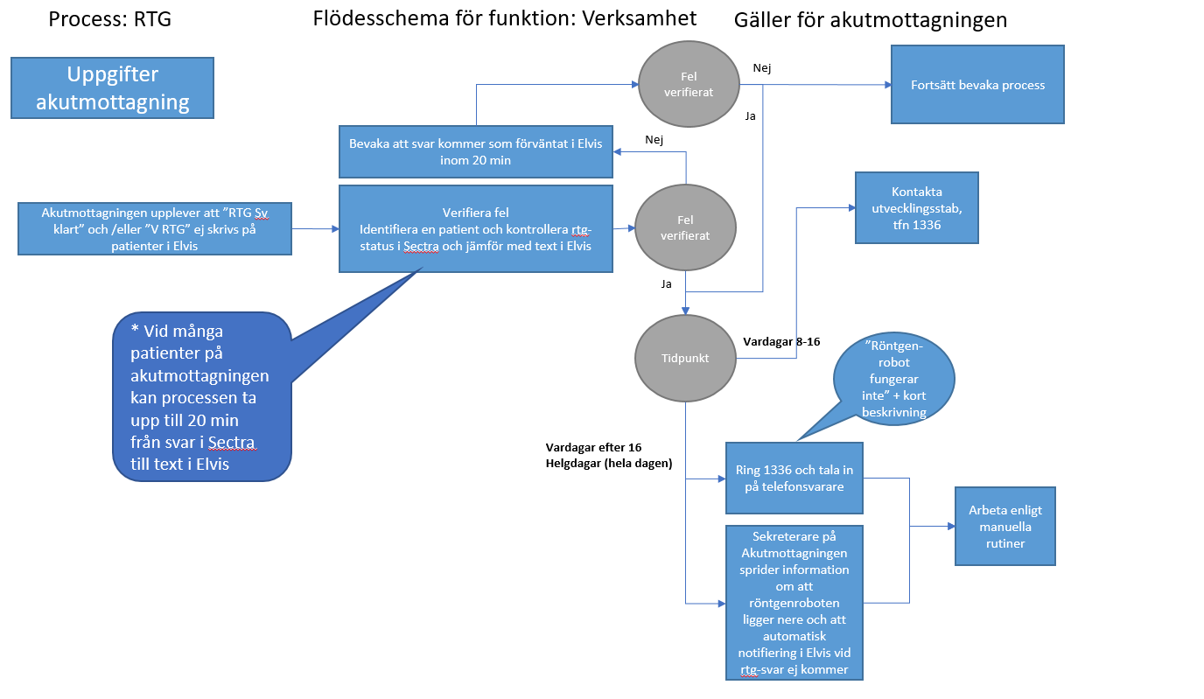

Uppföljning
Då en störning har inträffat utanför kontorstid genomför utvecklingsstaben interna aktiviteter för att återstarta processen samt meddela att denna är i drift.

